Уважаемые обучающиеся группы ПК17 профессии Повар, кондитер 43.01.09 ГБПОУ «ГЭТ»
Ознакомьтесь с лекциями по выполнению лабораторных и практических работ по УД «Рисование и лепка». По программе осталась лепка
Будущему кондитеру на занятиях по лепке необходимо соблюдать строгую последовательность в работе. И делить ее на этапы. Например, лапим птичку.
Сначала подготавливается рабочее место, материалы.
Следующий этап- это РАЗМЕТКА, т.е. работа с шаблонами. Наша задача перевести их на лист картона и вырезать.
Давайте сразу вспомним правила работы с шаблоном:
- Экономить бумагу (картон);
- Рисовать с изнаночной стороны;
- Карандаш держать перпендикулярно листу.
Затем вы берете кусок пластилина, и стеком отщипываете необходимую часть пластилина, которая в дальнейшем будет основой для вашей птички. На этом этап разметки заканчивается, и мы переходим к следующему этапу – ЗАГОТОВКА.
- На этом этапе нам нужно приготовить туловище птички. Для этого мы из шарика делаете капельку. Также нам потребуются: крылышки, хвостик.
Соблюдаем правила техники безопасности при работе с ножницами?
1) Передавать кольцами вперёд.
2) Не размахивать ножницами, резать сидя.
3) Класть в специальную баночку.
Переходим к следующему, очень важному этапу: СБОРКА.
- К нашей основе, мы приделываем красивые глазки. Не делайте их просто белыми, а сделайте красивыми например белые с черным или голубым.
- Затем на крылышки и хвостик нужно нанести пластилин. Не берите много! Чем меньше возьмете, чем лучше и легче он будет наноситься на картон.
- После того как вы сделаете это, можно крепить эти детали к птенчику.
А вот уже на следующем этапе –ОФОРМЛЕНИЕ, включаем свое творчество, воображение, фантазию и делаем красивую, яркую птичку. В результате у вас должна получится примерно такая птица.

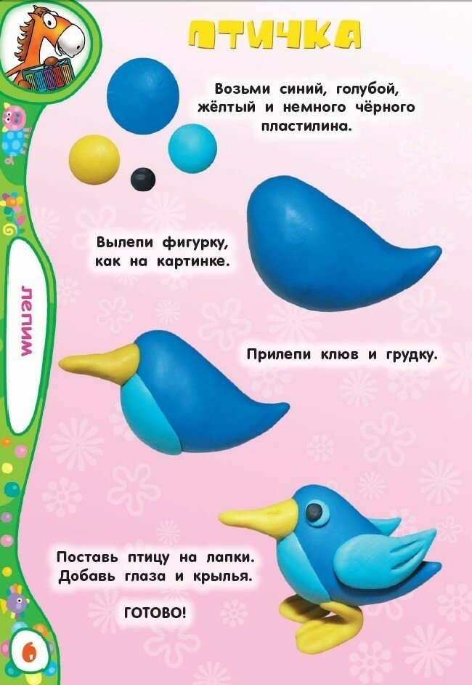

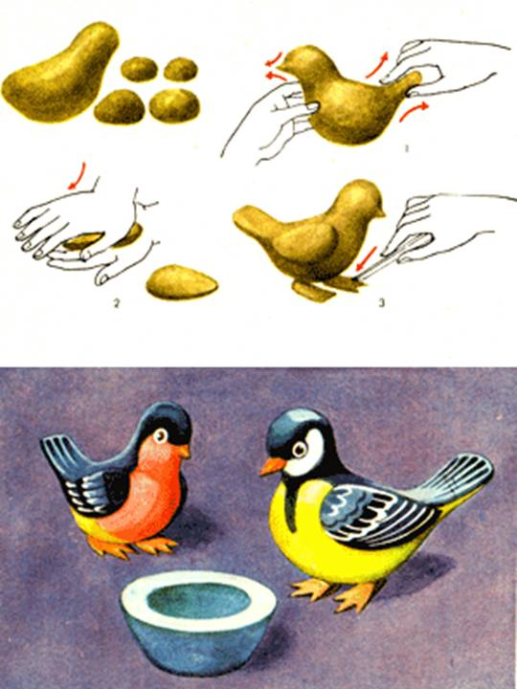

По такой же технике можно лепить и других птиц и животных.
Домашнее задание: вылепить одного из предложенных животных, сфотографировать его и переслать мне по вайберу для оценивания. Телефон viber 89146327379

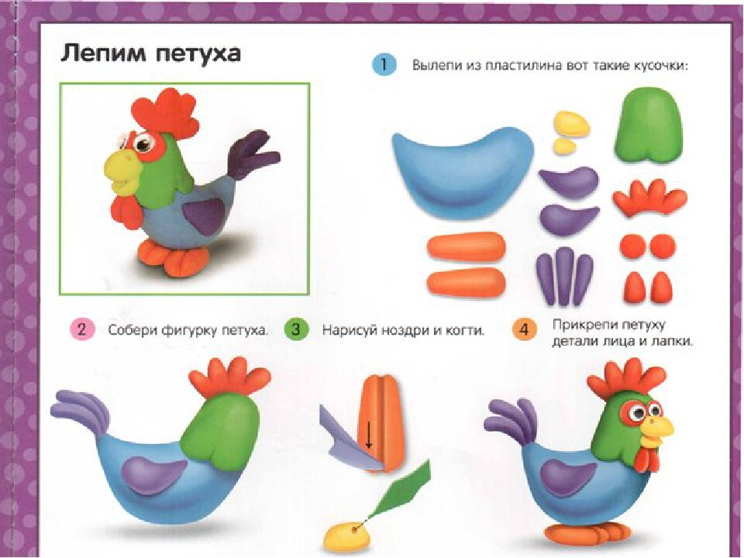

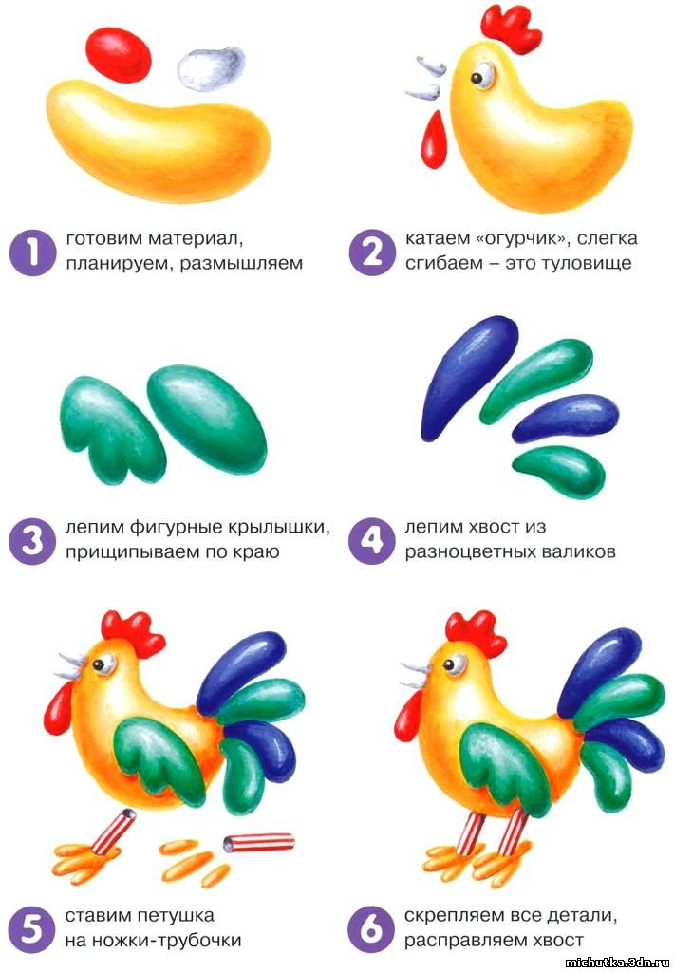

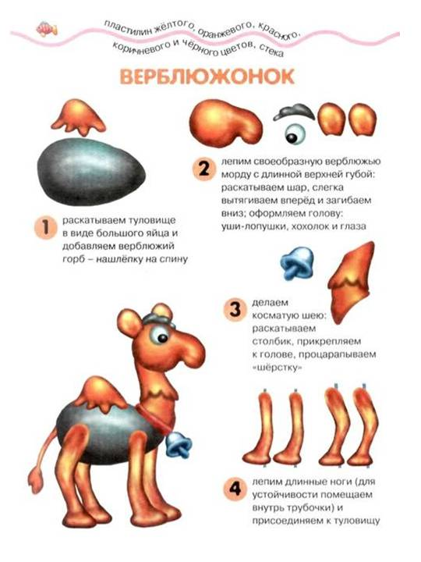

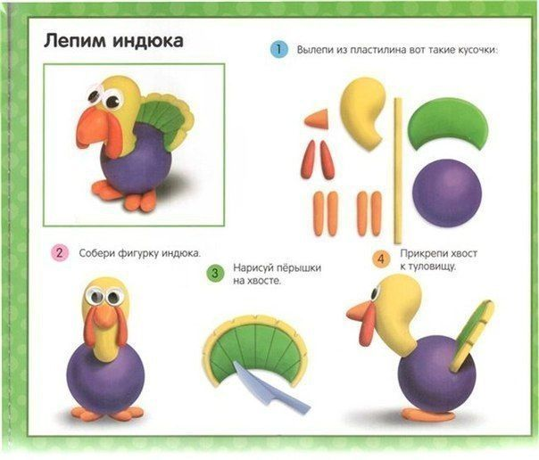

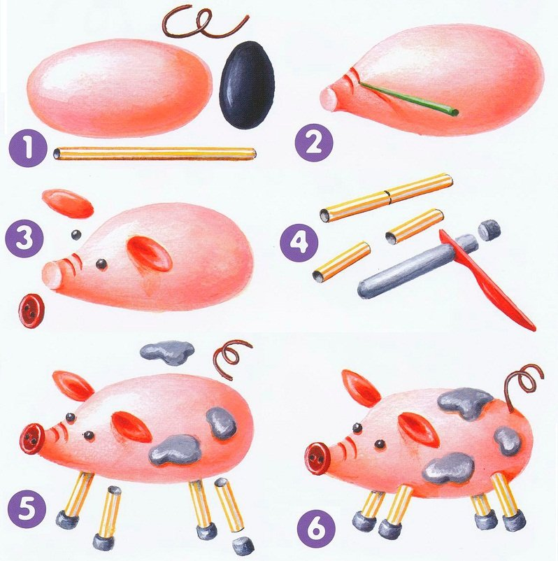

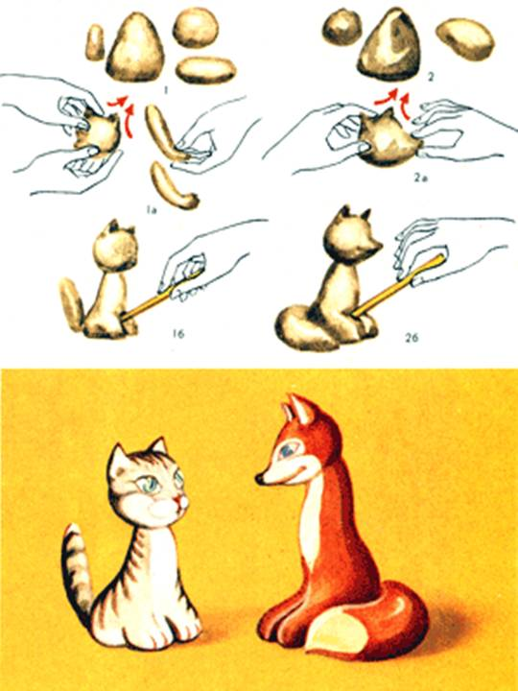
Домашнее задание: вылепить одного из предложенных животных, сфотографировать его и переслать мне на телефон для оценивания. Телефон viber 89146327379

